Pritt Power é a única cola multiuso em bastão disponível no mercado brasileiro

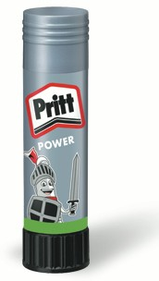
A Pritt - marca inovadora em produtos escolares – oferece ao consumidor a única cola multiuso em bastão do Brasil: Pritt Power. Com sua funcionalidade e versatilidade, é possível desenvolver diversos projetos artísticos e artesanais, pois o produto adere a vários tipos de materiais, como EVA, tecido, feltro, madeira, metal, cortiça, papel, papelão e cartolina. Além disso, o formato bastão oferece praticidade e acabamento perfeito.

Pritt Power proporciona perfeição nas colagens com sua aplicação precisa, limpa, resistente e secagem em apenas 15 segundos para colagem em papéis. Também é ideal para personalizar trabalhos manuais como scrapbooks, lembrancinhas e peças de decoração, por exemplo.

“Ao desenvolver seus produtos, a Pritt avalia fatores como inovação, segurança e novas experiências, de forma que os consumidores possam desenvolver diferentes tipos projetos com acabamento perfeito e praticidade”, explica Andréia Okuyama, gerente da marca Pritt.

Com fórmula patenteada pela Henkel, detentora da marca Pritt, a cola é atóxica, não tem solventes e é lavável em tecido – o que garante segurança para os consumidores.

